Taller 2 Cod. ZCS-0293-2016

TITULO: “PRESENTACIONES CIENTIFICAS EFICACES”

OBJETIVOS

Objetivo teórico general
Proporcionar a los alumnos las habilidades de comunicación que mejoran la transmisión de conocimientos entre los profesionales sanitarios.

Objetivo práctico general
Aplicar correctamente las habilidades de comunicación en los intercambios de información científica.

Objetivos específicos
- Conocer y definir los elementos del proceso de comunicación.
- Distinguir entre comunicación e información
- Saber utilizar los elementos que facilitan la comunicación.
- Saber reconocer y enumerar los elementos de la comunicación no verbal.
- Conocer y enumerar las fases de la comunicación no verbal.
- Conocer el protocolo AUDIENCIA para hablar en público.
- Saber elaborar correctamente una diapositiva.
- Distinguir los elementos de un poster.
Contenido:

- Elementos del proceso de comunicación.
- Diferencias entre comunicación e información
- Elementos de la comunicación no verbal.
- Fases de la comunicación no verbal.
- Protocolo AUDIENCIA para hablar en público.
- Aspectos ante una presentación oral.
- Aspectos ante la elaboración de un póster

DOCENTES:

- Dr. Jesús Díez Manglano. Medicina Interna. Hospital Royo Villanova. Zaragoza.

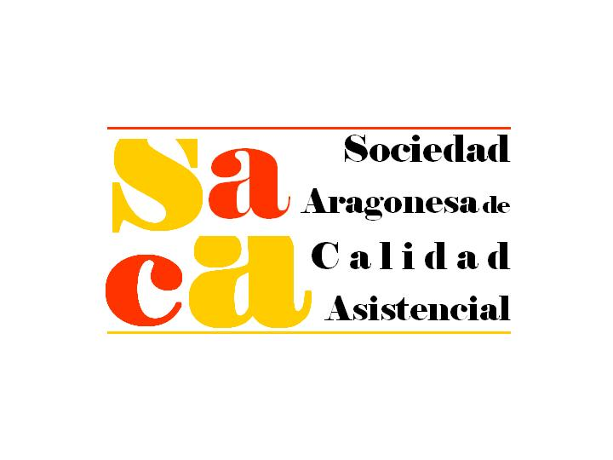

ORGANIZAN:

